5月6日前交齐
班级：18软工1班 姓名：叶锦亮 学号：1812402301044
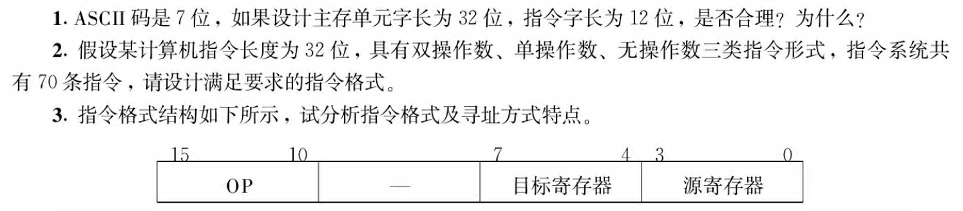
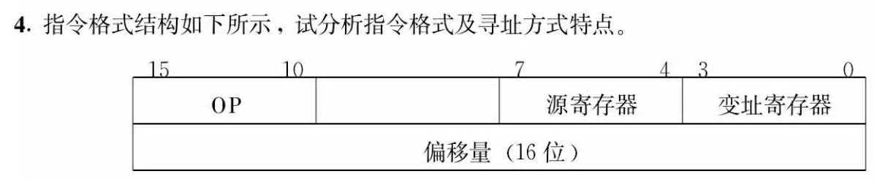
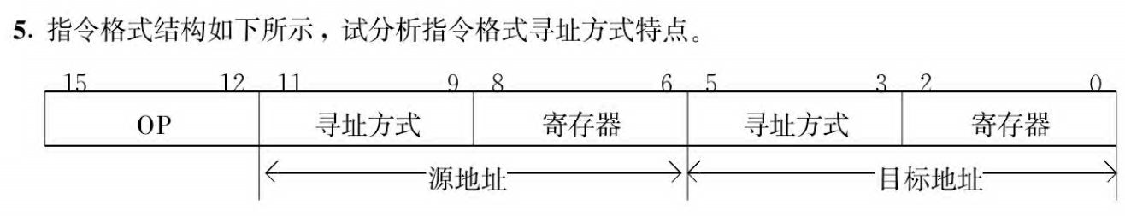
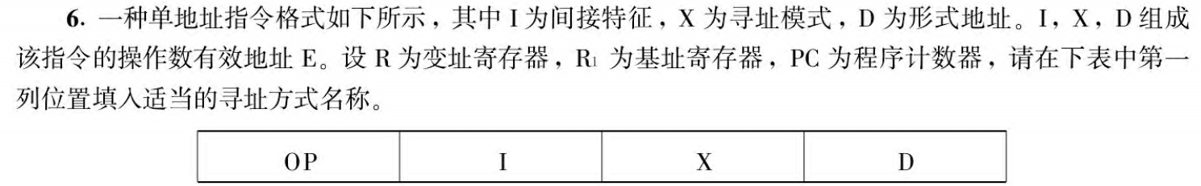
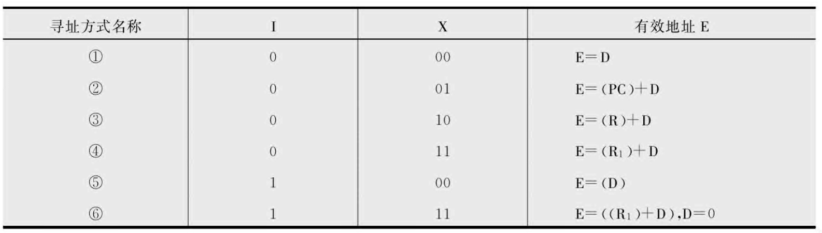
答案在下一页做

- 指令字长最好为主存单元字长的半字长或者单字长
- 判断需要多少位存储操作码，因2^6<70<2^7，需要7位存储操作码
双操作数指令格式:
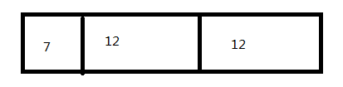
单操作数指令格式:
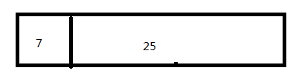
无操作数指令格式:
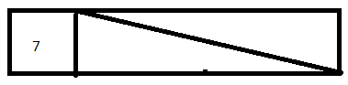
- 寻址方式为寄存器寻址，并且是双地址指令，能够有 2^6=64种操作格式
- 该指令格式为双操作数指令，操作码占6位能够存储64种操作，一个操作数存放在寄存器中，另一个操作数存放在内存当中，寻址方式为变址寻址，通过变址寄存器加上16位偏移量确定
- 该指令格式为双操作数指令，操作码占4位能存储16种操作，寻址方式由其中的3位存储，两个操作数都各有8种寻址方式
- ①立即寻址
②偏移寻址
③变址寻址
④基址寻址
⑤间接寻址
⑥基址间接寻址

